Tên : Đoàn Phúc

Lớp: 11CNPM1

MSSV: 1150080031

**BÀI TẬP THỰC HÀNH 2**

**Nội dung thực hành**

**A. Thiết lập và phân bổ tài nguyên thực hiện dự án**

Có 3 loại tài nguyên: nguồn nhân lực, nguồn chi phí và nguồn nguyên liệu. Trong

bài này, ta tập trung vào nguồn nhân lực và chi phí

**I. Thiết lập các tài nguyên**

**1. Thiết lập thông tin về nguồn nhân lực làm việc trong dự án**

SV tao tập tin “Simple Plan.mpp”, đặt file nằm trong thư mục QLDAPM.

- Trên tab “View”, trong nhóm “Resource View”, nhấn chuột vào “Resource

Sheet”

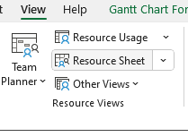

Khung nhìn bảng tài nguyên sẽ được hiển thị để bạn nhập danh sách các

nguồn lực ban đầu cho dự án phát hành sách mới.

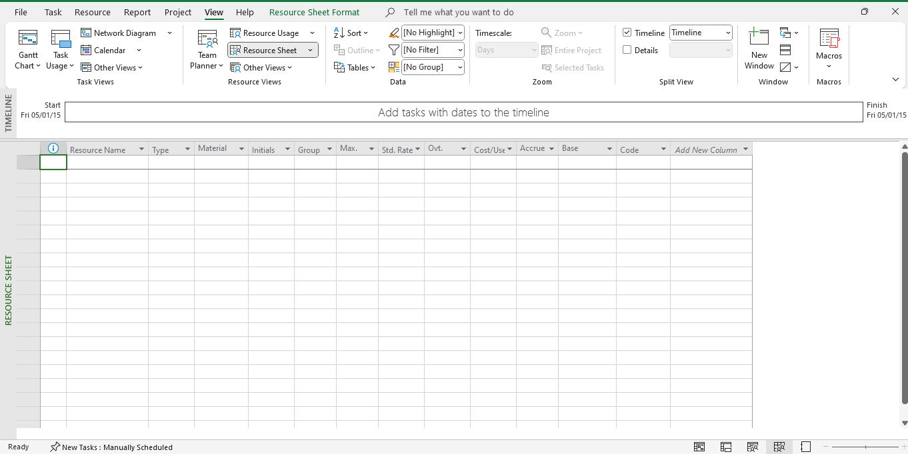

- Chọn ô ngay dưới cột có tiêu đề “Resource Name”, nhập vào tên người tham gia

dự án Nguyễn Văn Hiếu sau đó nhấn phím Enter.

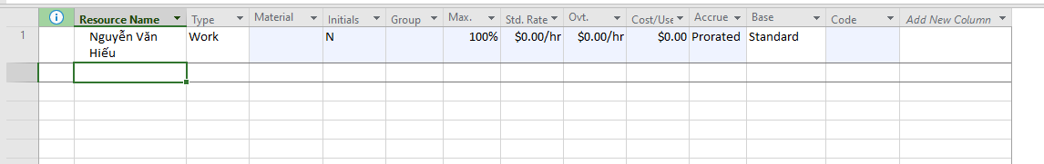

- Trong các dòng rỗng kế tiếp trong cột “Resource Name”, lần lượt nhập tên những người tham gia dự án: Dương Văn Lăng, Phan Thanh Liêm, Hồ Lê Anh Thư, Nguyễn Tấn Phát.

- Bạn có thể có nguồn lực đại diện cho nhiều người thay vì từng người như hai bước trên. Trong trường “Resource Name”, dưới nguồn lực cuối cùng, gõ vào Các biên tập viên sau đó nhấn phím Enter.

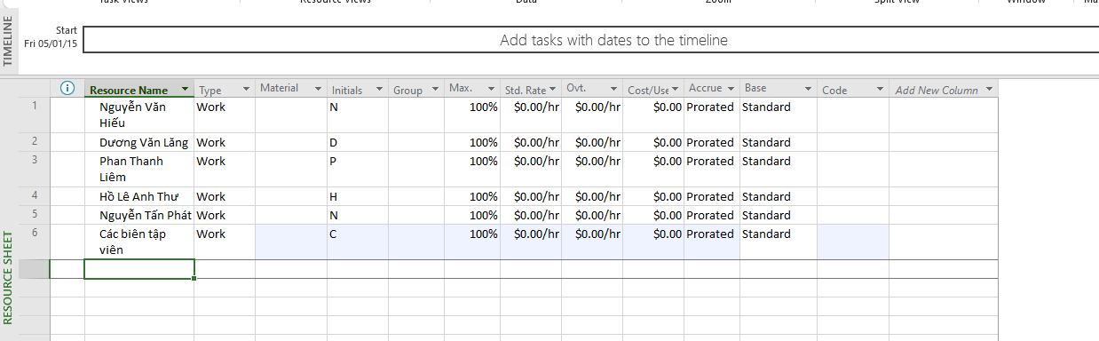

**2. Điều chỉnh khả năng tối đa của một nguồn nhân lực**

Trường “Max.Units” biểu diễn cho khả năng tối đa của một nguồn lực để thực hiện các công việc sử dụng nguồn lực đó. Việc xác định 100% maximum units có nghĩa là 100% thời gian làm việc của nguồn lực đó là sẵn có để thực hiện các công việc được phân trong dự án. Dự án sẽ cảnh báo bạn bằng một chỉ dẫn và định dạng màu đỏ nếu nguồn lực bị phân công quá tải. Với một nguồn lực mới, giá trị Max.Units mặc nhiên là 100%.

- Chọn trường “Max.Units” của nguồn lực Dương Văn Lăng, nhập vào 50% và nhấn phím Enter.

- Chọn trường “Max.Units” của nguồn lực Các biên tập viên, nhập vào 400% và nhấn phím Enter.

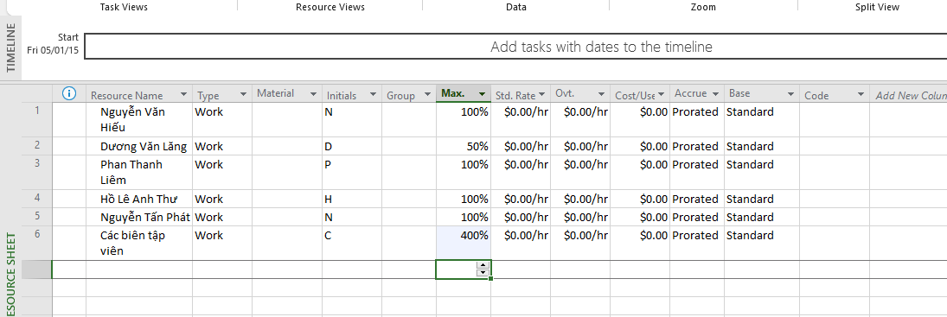

**3. Nhập mức lương chuẩn và vượt giờ cho nguồn nhân lực**

Khi một nhân lực có Mức lương chuẩn (Std.Rate), Mức lương làm vượt giờ (Ovt.Rate) và được phân giao vào một công việc, dự án sẽ tính chi phí của sự phân công.

- Trong trường “Std.Rate” của nguồn lực Nguyễn Văn Hiếu, nhập vào Mức lương chuẩn là 42$ và nhấn phím Enter. Chú ý rằng Mức lương có thể theo giờ (h), ngày (d), tuần (w), v.v; mặc định là theo giờ.

- Trong trường “Std.Rate” của nguồn lực Dương Văn Lăng, nhập vào 1100/w và nhấn phím Enter

- Trong trường “Std.Rate” của những nguồn lực còn lại, lần lượt nhập vào: 2700/w, 0 (vì Hồ Lê Anh Thư là tác giả cuốn sách nên ta không cần theo dõi chi phí dựa trên Mức lương của cô trong kế hoạch này), 55, 45.

- Trong trường “Ovt.Rate” của nguồn lực Nguyễn Văn Hiếu, nhập vào Mức lương làm vượt giờ là 63$ và nhấn phím Enter.

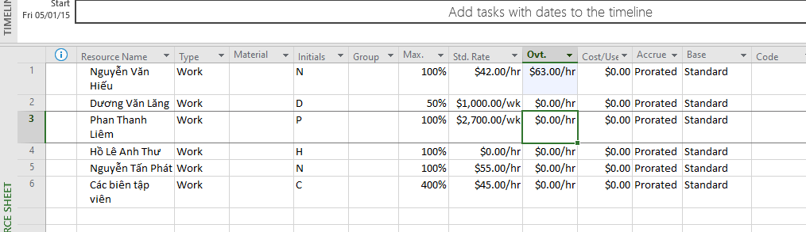

**4. Thay đổi thời gian làm việc và không làm việc trong lịch tài nguyên**

- Trên tab “Project”, trong nhóm “Properties”, chọn “Change Working Time”, hộp thoại Change Working Time xuất hiện.

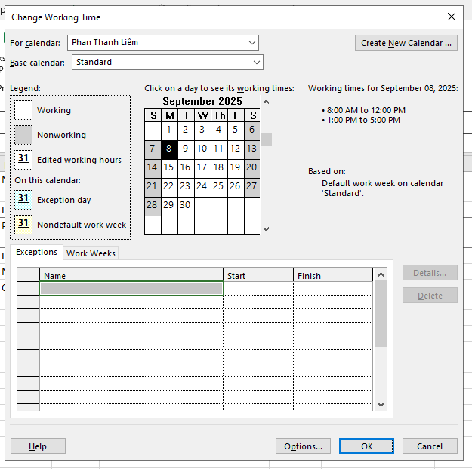

**Xác định thời gian làm việc và không làm việc cho nguồn nhân lực**

- Trong hộp “For calendar”, chọn Phan Thanh Liêm. Vì ngày 20/1/2016, Liêm sẽ phải tham dự một hội thảo nên anh ấy không thể làm việc vào ngày này. Trên tab “Exceptions” trong hộp thoại Change Working Time, chọn ô đầu tiên ngay dưới tên cột Name và gõ vào Liêm đi dự hội thảo, trong trường “Start” chọn ngày 20/1/2016, trong trường “Finish” chọn ngày 20/1/2016, nhấn “OK” để đóng hộp thoại. Lưu ý: sự mô tả cho ngoại lệ lịch sẽ nhắc bạn và những người xem kế hoạch

sau này.

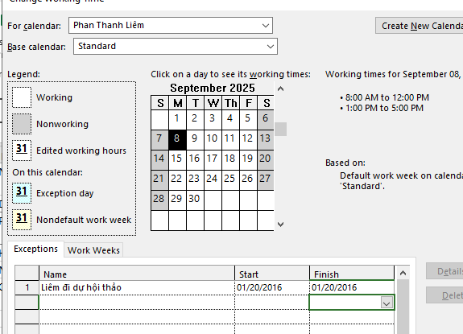

Thiết lập lịch làm việc cho một nguồn nhân lực, ví dụ: 4 ngày làm việc trong 1 tuần, 10 giờ làm việc trong 1 ngày.

- Trong hộp “For calendar”, chọn Nguyễn Văn Hiếu. Chọn tab “Work Weeks” trong hộp thoại Change Working Time, chọn [Default] ngay dưới cột có tên “Name”, chọn nút “Details”, sau đó ta có thể chỉnh sửa ngày và tuần làm việc của Nguyễn Văn Hiếu.

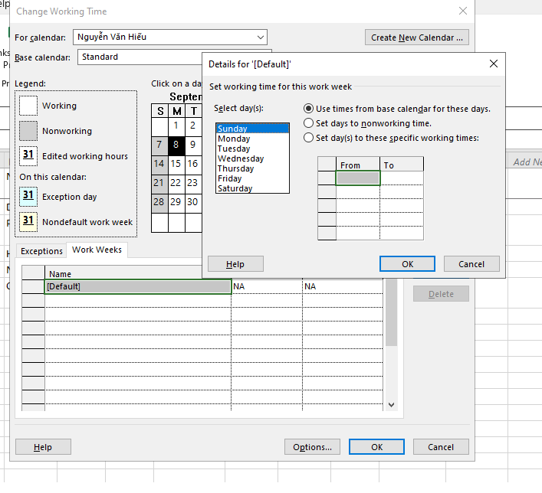

- Dưới Select day(s), chọn từ thứ Hai Monday đến thứ Năm Thursday (những ngày trong tuần mà Nguyễn Văn Hiếu có thể làm việc), chọn Set day(s) to these specific working times. Để sửa lịch làm việc hàng ngày cho những ngày mà Hiếu làm việc, trong cột To chọn 5:00PM và thay nó bằng 7:00PM, nhất Enter.

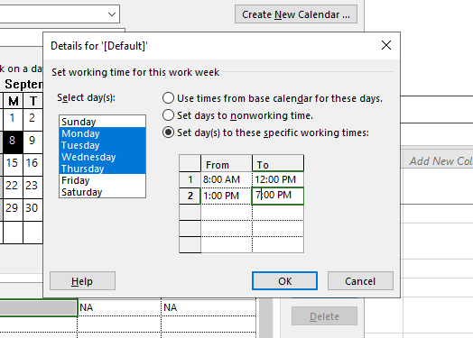

-Để đánh dấu thứ Sáu là ngày nghỉ của Hiếu, chọn Friday trong Select day(s), chọn Set days to nonworking time. Chọn “OK” để đóng hộp thoại Details.

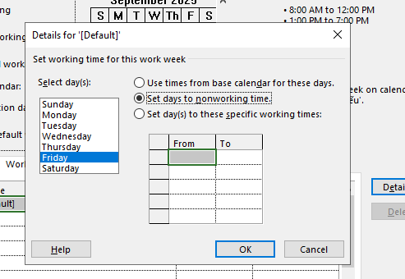

-Như vậy, dự án lập lịch của Hiếu như sau: (1) - Làm việc từ 8 giờ sáng đến 7 giờ tối

(có 1 giờ nghỉ giải lao) các ngày từ thứ Hai đến thứ Năm; (2) - Không làm việc vào thứ

Sáu, thứ Bảy và Chủ Nhật.

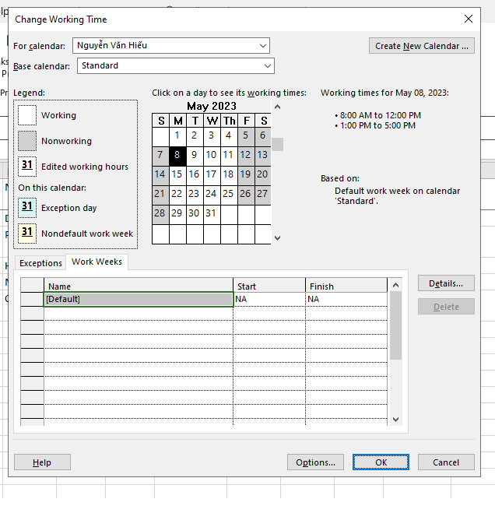

- Chọn “OK” để đóng hộp thoại Change Working Time.

**5. Thiết lập nguồn chi phí**

- Trong khung nhìn Resource Sheet, chọn ô trống trong cột có tên “Resource

Name”.

- Gõ vào Đi lại và nhấn phím Tab.

- Trong trường “Type”, gõ hoặc chọn chi phí Cost.



**6. Ghi thông tin bổ sung cho một tài nguyên trong một ghi chú**

- Trong cột có tên “Resource Name”, chọn Phan Thanh Liêm.

- Trên tab “Resource”, trong nhóm “Properties”, chọn nút “Details”

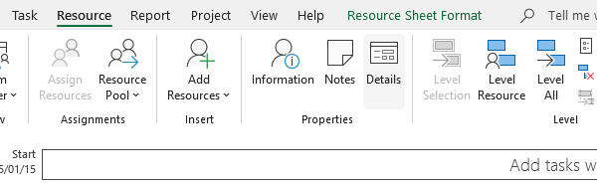

-Khung nhìn Resource Form xuất hiện dưới khung nhìn Resource Sheet. Resource Form hiển

thị một số thông tin chi tiết mà ban đầu nó hiển thị các chi tiết lịch.

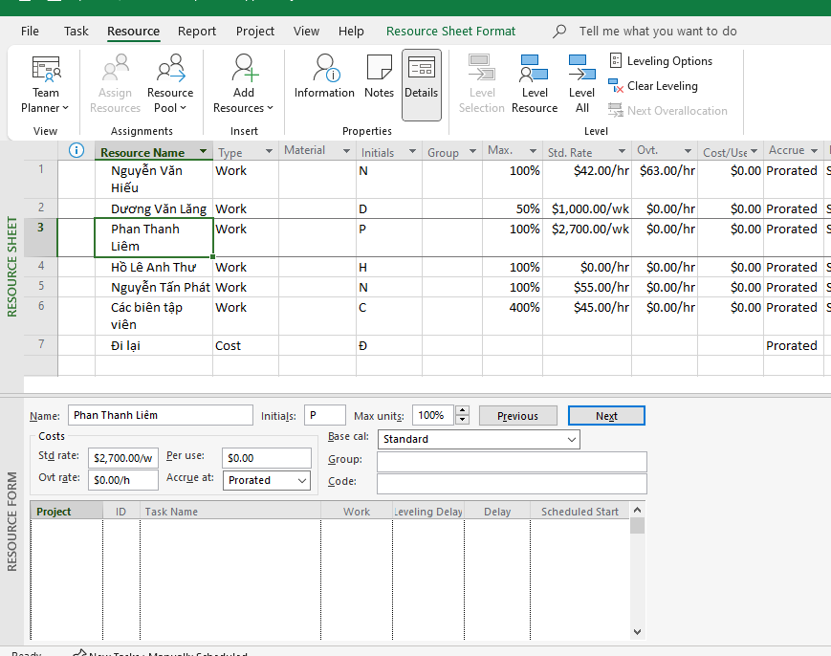

- Trên tab “Resource”, trong nhóm “Properties”, chọn “Notes”, khung nhìn Resource Information sẽ xuất hiện.

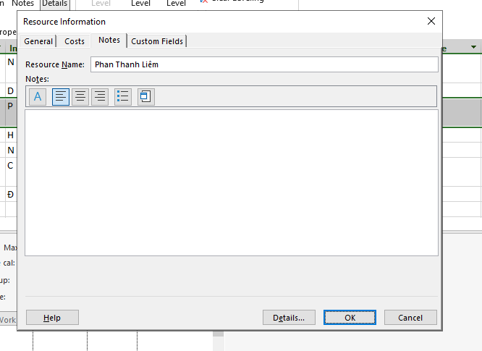

-Trong hộp Notes, gõ Phan Thanh Liêm đã tham gia các chiến dịch phát hành hai cuốn sách trước đây của Hồ Lê Anh Thư

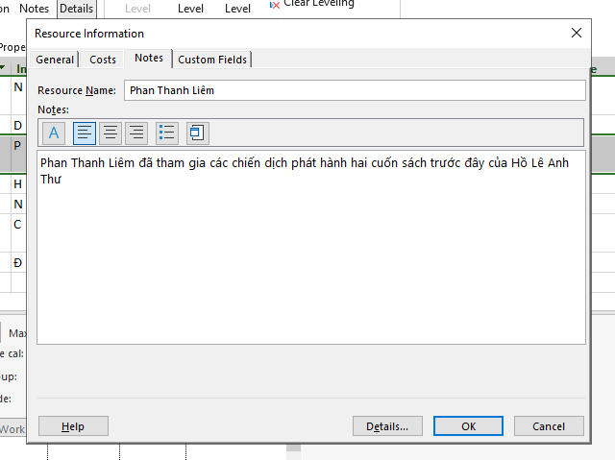

-Chọn “OK”, trên khung nhìn Resource Sheet, một biểu tượng ghi chú xuất hiện tại cột Indicators. Trỏ chuột vào biểu tượng ghi chú xuất hiện kế bên tên của Phan Thanh Liêm trong khung nhìn Resource Sheet để xem thông tin.

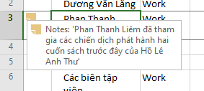

- Trong khung nhìn Resource Form, chọn “Previous” để chuyển đến người trước đó Dương Văn Lăng và hiển thị các thông tin chi tiết của Lăng.

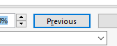

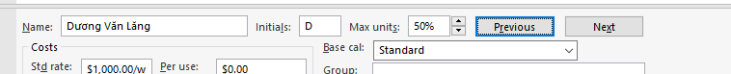

- Trỏ chuột vào khung nhìn Resource Form, nhấn chuột phải và chọn “Notes”.

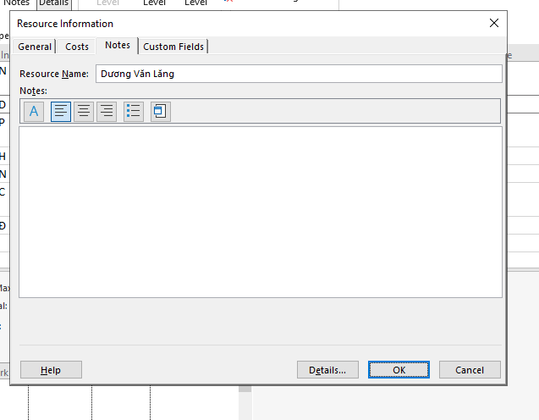

- Trong hộp “Notes”, gõ Mức lương chuẩn của Lăng được điều chỉnh cho lịch làm việc bán thời gian của Lăng, sau đó nhất nút “OK”.

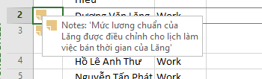

- Để ẩn khung nhìn Resource Form, Trên tab “Resource”, trong nhóm “Properties”, chọn nút “Details”.

**II. Phân tài nguyên cho công việc**

**1. Phân nguồn nhân lực cho công việc**

- Trên tab “Task”, chọn “Gantt Chart View”.

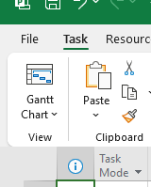

- Trên tab “Resource”, trong nhóm “Assigment”, chọn “Assigment Resources”

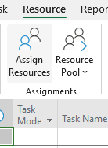

-Hộp thoại phân tài nguyên Assign Resources xuất hiện và bạn sẽ nhìn thấy tên các tài nguyên mà bạn đã nhập ở Mục I.

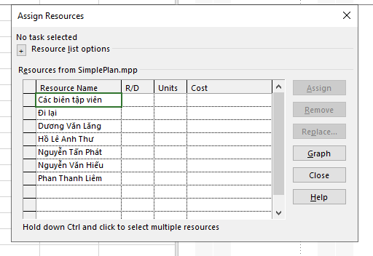

- Trong cột “Task Name” của khung nhìn Gantt Chart, chọn tên công việc số 2 Phân công công việc cho các thành viên trong nhóm.

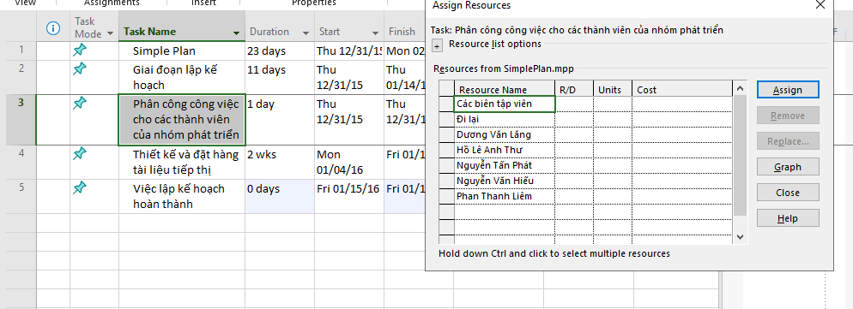

- Trong cột “Resource Name” của hộp thoại “Assign Resources”, chọn Nguyễn Tấn Phát, và sau đó chọn nút “Assign”. Quan sát hộp thoại và biểu đồ Gantt.

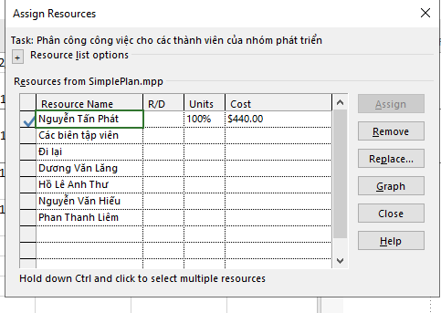

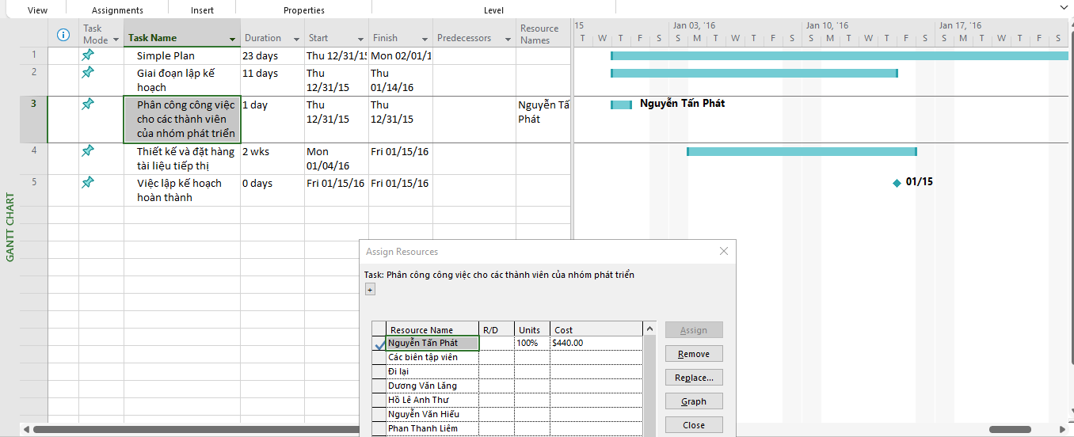

-Trên tab “View”, trong nhóm “Split View”, đánh dấu hộp “Details”

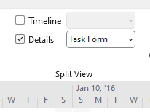

-Dự án chia cửa sổ thành 2 khung nhìn: khung phía trên là biểu đồ Gantt, khung phía dưới là Task Form.

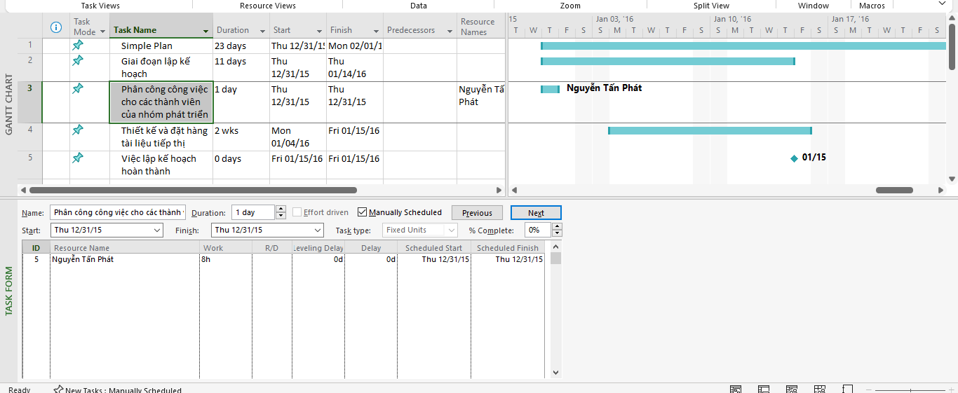

- Nhấn chuột vào bất cứ chỗ nào trong khung nhìn Task Form, trên tab “Format”, trong nhóm “Details”, chọn “Work”, các thông tin chi tiết làm việc xuất hiện.

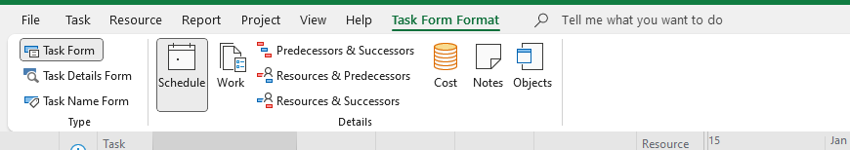

- Sử dụng hộp thoại “Assign Resources”, phân Dương Văn Lăng làm công việc Phân phối các bản sao

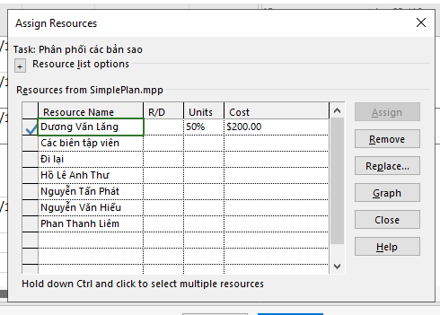

Nguyễn Tấn Phát thực hiện công việc Giới thiệu các chương trình

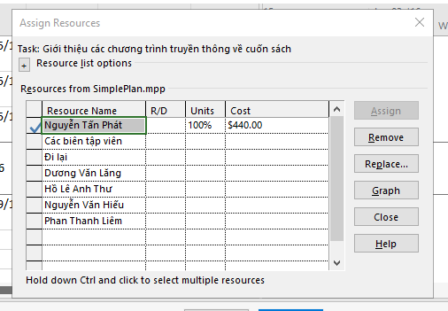

Phan Thanh Liêm thực hiện công việc Thông báo trên cổng thông tin

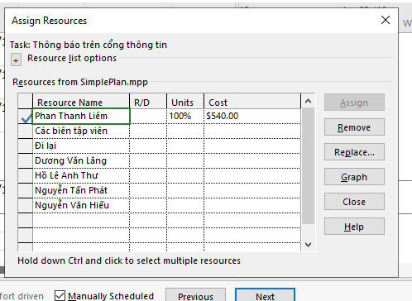

- Để phân nhiều người làm cùng một công việc, trong cột “Resource Name”, chọn công việc Kết hợp các bài báo điểm tin nổi bật, trong hộp thoại “Assign Resources”, chọn các tên Phan Thanh Liêm, Nguyễn Tấn Phát, sau đó chọn nút “Assign”. Quan sát sự thay đổi.

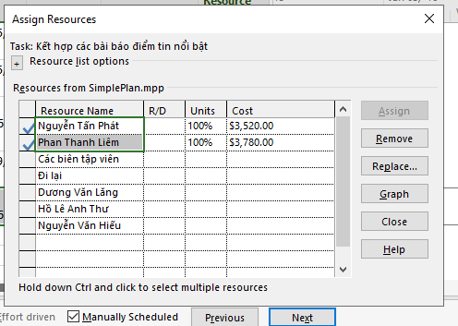

- Trong hộp thoại “Assign Resources”, chọn “Close” để đóng hộp thoại.

